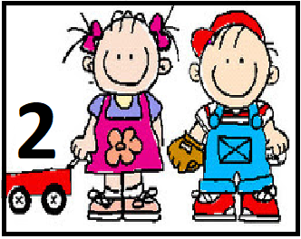

Secuencia didáctica: “Conocemos a Jackson Pollock y sus obras”
Orientación didáctica:
El propósito es incentivar la expresión artística de los niños a partir de la apreciación de las obras de Jackson Pollock.
Jackson Pollock (artista y pintor que utilizaba la técnica de chorrear y dejar caer la pintura desde el tarro). Con movimientos controlados y direccionados, chorreaba, salpicaba y goteaba la tela en la que plasmaba su obra -que no era una imagen, sino un hecho, una acción. No utilizaba caballetes, pinceles ni paletas, sino que prefería usar palos y espátulas.
Es ideal para trabajar con los niños, puesto que Pollock, realizaba sus obras abstractas, expresándose con todo el cuerpo y de forma espontánea, al igual que los niños, ya que se conocen a sí mismos ensayando diferentes posibilidades de movimiento en ese accionar. Estas primeras acciones exploratorias son las que formarán las bases para encontrar y desarrollar sus posibilidades.
Deseamos propiciar el desarrollo de la imaginación, para estimular las posibilidades de comunicación y expresión.
Propósitos
- Que el niño y niña logre explorar de manera placentera los materiales brindados.
- Que el niño y niña logre observar que en los objetos utilizados de manera cotidiana se encuentran colores y clasificarlos.
Contenidos
Área de exploración del ambiente
- Exploración del ambiente para relacionarse con los objetos y los materiales utilizados que se encuentran en las obras de la artista.
Área de la comunicación y la expresión
- Reconocimiento y utilización de diversos colores para generar sus propias obras a partir de lo conocido y lo nuevo.

Actividades
- LUNES 30 ¡CONOCEMOS A JACKSON!
Para comenzar a vincularnos con el artista les proponemos observar el siguiente video para conocer a Jackson Pollock y a sus obras de arte.
https://www.youtube.com/watch?v=K1Br-09ezzk
También les acercamos un fragmento de la película inspirada en el artista para que puedan observar su técnica.
https://www.youtube.com/watch?v=RUToUxvnv3I
Y un compilado de sus obras de arte para observar y disfrutar.
https://www.youtube.com/watch?v=C9H3QYFQpFw

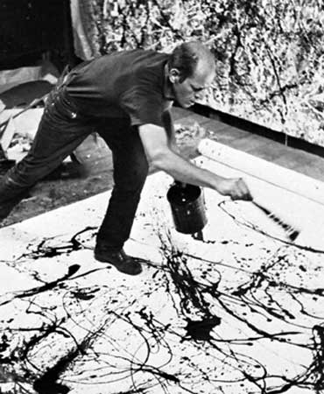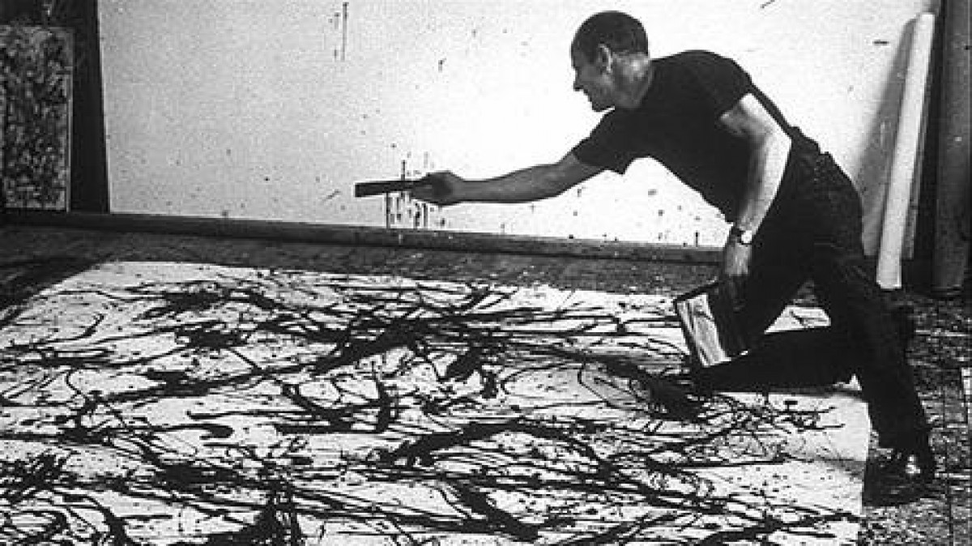

- MARTES 1 ¡COMENZAMOS A SER ARTISTAS!
En el día de hoy comenzaremos a realizar obras de arte inspiradas en Jackson Pollock y su técnica de salpicado. Para ello necesitaremos: témperas de cualquier color que tengan en casa (también pueden realizar la pintura casera con agua y harina) pincel y una hoja.
Las seños a través del siguiente video les mostrarán como comenzar a realizar la propuesta.
https://youtu.be/1ECSsl1o6OE


Además, les dejamos una canción para que la creación sea más placentera.
https://www.youtube.com/watch?v=n2Smv_oF91Q

- MIÉRCOLES 2 ¡PROBANDO DIFERENTES HERRAMIENTAS!
Para el día de hoy les proponemos realizar su propia obra de arte de la misma manera que las realiza Jackson pero con una propuesta muy divertida. Conociendo que la pintura chorrea, realizaremos una técnica con sorbetes, témperas aguadas y hojas.
Las seños a través del siguiente video les mostrarán como llevarla a cabo.
https://youtu.be/vNgCCFaWTHo

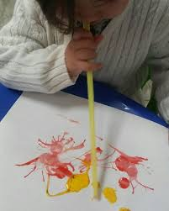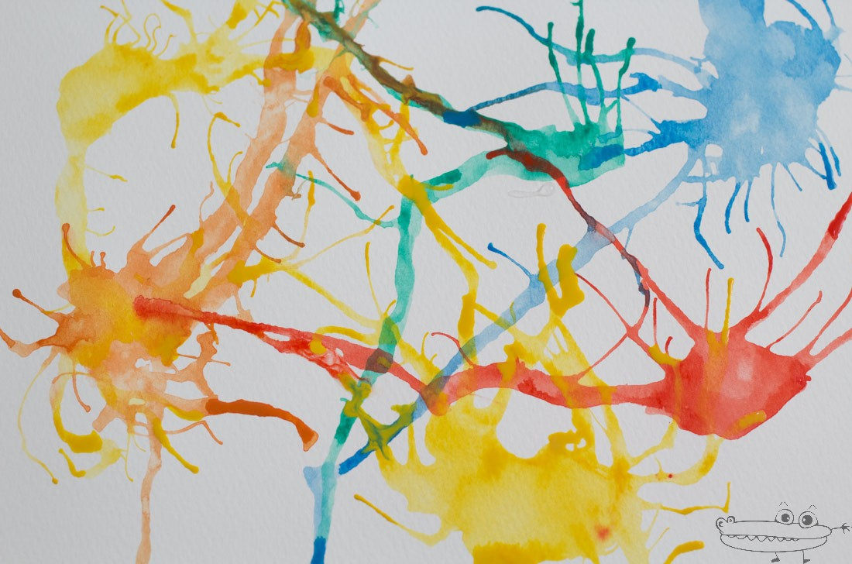

Además, les dejamos una canción para que la creación sea más placentera.
https://www.youtube.com/watch?v=ETfuk_ApYn4&list=PL7DC82F2205919075&index=1

- JUEVES 3 ¡HOY PINTAMOS CON BOTELLAS!
Continuamos trabajando y conociendo la técnica que realiza Pollock para sus obras de arte.
Para ello, realizaremos una actividad con botellas perforadas y témperas de diferentes colores.
Las seños a través de un video les contarán como realizarla.
¡Y A DISFRUTAR LA EXPERIENCIA!
https://youtu.be/JutgtPYiOTU

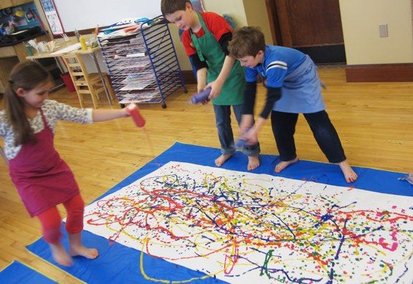

Además, les dejamos una canción para que la creación sea más placentera.
https://www.youtube.com/watch?v=SyzNkhBPoEs&list=RDD5t1cp-Sgp4&index=3

- VIERNES 4 ¡PIOLINES QUE PINTAN!
Para finalizar la semana inspirada en Jackson Pollock les proponemos realizar una actividad muy divertida, donde usaremos un broche y un pedacito de lana o piolín.
Vamos a necesitar una hoja y témperas de colores.
Las seños a través del siguiente video les mostrarán como llevarla a cabo.
¡A DISFRUTAR!
https://youtu.be/BiD59KGuUJQ

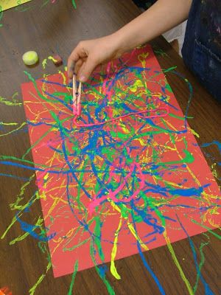

Además, les dejamos una canción para que la creación sea más placentera.
https://www.youtube.com/watch?v=-5gUrd-mmuw&t=17s

PODRÁN PONER MÚSICA DE FONDO PARA QUE TODOS LOS SENTIDOS SE PONGAN EN ACCIÓN PARA QUE LA EXPLORACIÓN SEA MÁS PLACENTERA.

RECUERDEN QUE TODO MATERIAL PUEDE SER REEMPLAZADO POR ELEMENTOS QUE TENGAN EN CASA, NO HAY QUE SALIR A COMPRAR NADA NI PEDIR PRESTADO, ES MOMENTO DE QUEDARNOS EN CASA Y CUIDARNOS ENTRE TODOS.

UN BESO GRANDEEEE.
LAS SEÑOS!!!!

